Guía 1
“Multiplicación de números enteros”

- Resuelve las siguientes actividades con el desarrollo correspondiente.
- Resuelve las siguientes multiplicaciones de enteros.
- $5∙-9=$
- $-3∙-12=$
- $-2∙-3∙-4∙-1=$
- $-2∙-3∙-4∙-5∙-1∙-2∙2=$
- $\left(4∙-3\right)∙-5=$
- $\left(-6∙9∙-2\right)∙\left(-2∙1\right)=$
- $\left(-1∙-1∙-1\right)∙-1∙\left(-1∙-1\right)=$
- $a. (–5) • 6 =$
- $(–1) • (–10) =$
- $1 • (–1) =$
- $(–8) • 4 =$
- $(–3) • (–9) =$
- $17 • (–4) = g. (–8) • 8 =$
- $(–15) • 0 =$
- $30 • (–2) =$

- Respetando la prioridad de las operaciones, calcula el resultado de cada expresión.
- 5 • (–3) + (–2) • 9 =
- (–4) • (–3) • (–2) • (–3) =
- (–2) • (–6) + 10 • (–3) =
- (–3) • (5 + 4) • (–2) =

- Calcula el número de salida para cada número de entrada ingresado.

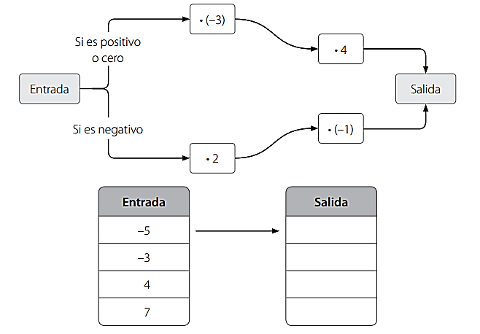

- Determina si las siguientes afirmaciones son verdaderas (V) o falsas (F). Justifica tu respuesta.
a. La multiplicación de un número entero positivo por uno negativo da como resultado un número positivo. Justificación:
b. El producto de cinco números enteros negativos es positivo. Justificación:
c. La multiplicación de un número entero por 0 es siempre 0. Justificación:
d. En una multiplicación, si un factor es un número natural y el otro es un número entero negativo, el producto es siempre menor que cada uno de los factores. Justificación:

- Resuelve los siguientes problemas.
a. Una cámara de frío se encuentra a 13 °C. Si cada 4 min desciende 3 °C, ¿qué temperatura tendrá al cabo de 20 min?
b. En un depósito hay 800 L de agua. Por la parte superior se vierten, a través de un tubo, 25 L de agua por minuto, y por la parte inferior se extraen 30 L de agua por minuto mediante otro tubo. ¿Cuántos litros de agua habrá en el depósito después de 15 min de funcionamiento?

